**GIT Department of Computer Engineering**

**CSE 222/505**

**Spring 2016**

**Homework 06**

**Onur SEZER – 121044074**

* Ödev Maven projesi olarak oluşturulmuştur.
* Exception Handling gerekli yerlerde kullanılmıştır.
* JUnit testleri yapılmıştır.
* Methodlar Javadoc kullanılırak implement edilmiştir.
* Ödev HuffmanTree, BinarySearchTree, ArrayListPriorityQueue, LinkedListPriorityQueue ve UnsortedVectorPriorityQueue klaslarından oluşmaktadır.
* **HuffmanTree classı:**
* HuffmanTree clasında verilen source kodun üstüne encode methodu yazılmıştır.
* Encode methodunda verilen stringi binary şekilde şifreleyip çıkan sonucu return edilir.
* Encode methodunda parametre olarak gelen stringin karekterlerini tek tek wraper fonsiyonuna gönderir.
* Wrapper fonksiyonda recursive olarak binary tree yi dolaşır.
* Binary treenin soluna giderse 0, sağına giderse stringe 1 eklenir.
* Eğer leaf e gelmişse recursive den çıkar.
* Leaf e geldiğinde leaf deki sembolle gönderilen karekter eşitse 1-0 lardan oluşan stringi gönderir ve çıkar.Değise null gönderir.
* **BinarySearchTree classı:**
* BinarySearchTree classının iterator ü yazilmiştir.
* next() ve hasNext() methoslari implement edilmiştir.
* Iterator implement edilmeden önce, tree inorder yöntemiyle dolaşlııp sıralı elamanlar bir ArrayListe atilmiştir.
* next ile eleman verilirken ArrayListteki sirali elamanlardan verilir.
* **ArrayListPriorityQueue classı:**
* ArrayListPriorityQueueclassı PriorityQueue interface ini implement eder.
* Interface de enqueue, dequeue, size ve isEmpty methodlari bulunur.
* Bu methodlari ArrayList ile implement eder.
* Bu class implement edilirken JAVA nin PriorityQueue classindan faydalanilmiştir.
* **LinkedListPriorityQueue** **classı:**
* LinkedListPriorityQueue classı PriorityQueue interface ini implement eder.
* Interface de enqueue, dequeue, size ve isEmpty methodlari bulunur.
* Bu methodlari ArrayList ile implement eder.
* Bu class implement edilirken JAVA nin PriorityQueue classindan faydalanilmiştir.
* **UnsortedVectorPriorityQueue** **classı:**
* UnsortedVectorPriorityQueue classı PriorityQueue interface ini implement eder.
* Interface de enqueue, dequeue, size ve isEmpty methodlari bulunur.
* Bu methodlari ArrayList ile implement eder.
* Bu class implement edilirken JAVA nin PriorityQueue classindan faydalanilmiştir.

**MAIN deki TEST:**

=====================================

PART1

Encoded Codes :

c: 00000

u: 00001

h: 0001

r: 0010

s: 0011

e: 010

i: 0110

n: 0111

b: 100000

g: 100001

p: 100010

y: 100011

o: 1001

a: 1010

l: 10110

d: 10111

v: 1100000

j: 1100001000

q: 1100001001

x: 1100001010

z: 1100001011

k: 11000011

w: 110001

m: 110010

f: 110011

t: 1101

_: 111

Code to Message :

11000010011111110010100001 : q__rg

String => q__rg “q__rg” sitringi parametre olarak

gönderilir.

Encode : 11000010011111110010100001 Encode methodundan gelen string

=====================================

PART2

2

1

0

null

null

null

12

11

null

null

20

null

null

2

1

0

null

null

null

12

11

null

null

20

15

null

null

null

2

1

0

null

null

null

12

null

20

15

null

null

null

sırasıyla ilk önce 2, 1 , 12, 20, 11, 0 eklenir. Next methodu ile tek tek

elamanlari çekilir.

next : 0

next : 1

next : 2

next : 12

next : 15

next : 20

hasNext :false Elemanlarin hepsi tek tek çekildiğinden hasNext false

return eder.

=====================================

PART3

**************

#ArrayList

isEmpty : true

size : 4 Dört tane elaman girilir, priority queudeki durumlari

3

4

10

100

isEmpty : false

dequeue yapildi dequeue yapilinca en üstteki elamani siler

4

100

10

**************

#LinkedList

isEmpty : true

size : 5 Beş tane elaman girilir, priority queudeki durumlari

1

2

10

8

20

isEmpty : false

dequeue yapildi iki defa dequeue yapılır

dequeue yapildi

8

20

10

**************

#UnsortedVector

isEmpty : true

size : 5 Beş tane elaman girilir, priority queudeki durumlari

4

8

5

20

30

isEmpty : false

dequeue yapildi

dequeue yapildi

dequeue yapildi üç defa dequeue yapılır ve son durum aşağıdaki

gibi olur.

5

30

Process finished with exit code 0

**JUnit TESTs**

**1. HuffmanTree**

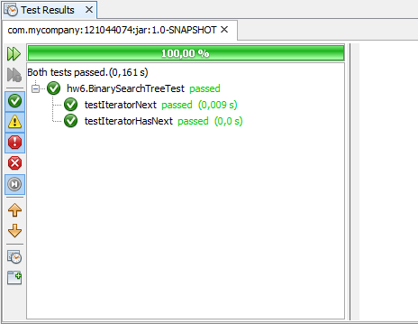

**2. BinarySearchTree**



**3. ArrayListPriorityQueue**

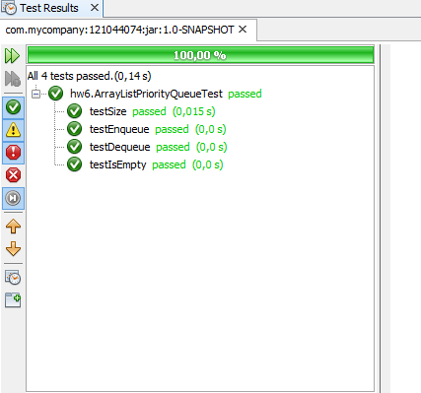

**4. LinkedListPriorityQueue**

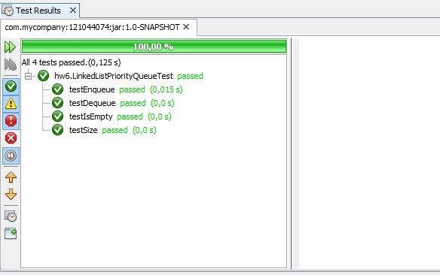

**5. UnsortedVectorPriorityQueue**

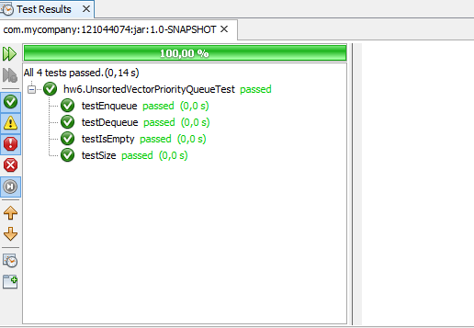

**Diagram:**

